HTBLA Grieskirchen


4710 Grieskirchen, Parzer Schulstraße 1
WMC
Schuljahr 2025/2026
Abschlussdokumentation
Betreuer/Betreuerin:
Mag. Eugen Kimmerstorfer

Grieskirchen, 11.06.2026
Ausgeführt von:
Michael Friedl, 4BHIF

WMC-Projekt:
Pollenradar

Inhaltsverzeichnis
1 Projektübersicht & Architektur 3
1.1 Systemarchitektur 3
2 Setup- & Installationsanleitung 4
2.1 Backend 4
2.2 Frontend 4
3 Projektdokumentation 5
3.1 Meilensteinplan 5
3.2 Sammlung aller Wochenprotokolle (KW 21 - KW 24) 6
KI-Einsatz: die eingesetzten KIs, im Folgenden mit KI-Einsatz beschrieben umfasst: Google Gemini, v0, Design.com 6
3.2.1 Wochenprotokoll KW 21 6
Abgabe: 21.05.2026 6
3.2.2 Wochenprotokoll KW 22 6
Abgabe: 28.05.2026 6
3.2.3 Wochenprotokoll KW 23 7
Abgabe: 04.06.2026 7
3.2.4 Wochenprotokoll KW 24 7
Abgabe: 11.06.2026 7
Was wurde gemacht? 7
4 Bedienungsanleitung 8
4.1 Registrierung & Anmeldung 8
4.2 Onboarding (Ersteinstellungen) 8
4.3 Dashboard & Regionaler Pollenradar 9
4.4 Belastungs-Kalender (7-Tage-Prognose) 10
4.5 Symptom-Tagebuch & WebSocket-KI-Chat 11
4.6 Profil & Spracheinstellungen (i18n) 11

- Projektübersicht & Architektur
PollenRadar ist eine Webanwendung für Allergiker. Die App ermöglicht es Benutzern, die aktuelle Pollenbelastung an ihrem Standort und in umliegenden Regionen live zu überwachen, ein persönliches Symptom-Tagebuch zu führen und mithilfe eines integrierten KI-Assistenten Muster in ihren Symptomen zu analysieren.
  - Systemarchitektur
Das Projekt basiert auf einem klassischen Client-Server-Modell (2-Tier-Architektur):
- Frontend (Svelte 5): Bietet eine responsive Benutzeroberfläche. Es nutzt Svelte 5 Runen für reaktives Status-Management, kommuniziert mit der Browser-Geolocation-API für GPS-Daten und zeichnet eine interaktive Karte mit Leaflet.
- Backend (Express-Server): Liefert REST-Endpunkte für Benutzerauthentifizierung, Onboarding und Tagebuchverwaltung. Zudem betreibt er einen WebSocket-Server für den reaktiven KI-Chat und kommuniziert mit der Open-Meteo Wetter API, mit welcher auch die Pollendaten ohne API Key bezogen werden können.
- Datenbank (SQLite): Eine relationale Datei-Datenbank zur persistenten Speicherung der Benutzerdaten und Symptomtagebücher.
- CI/CD: Github: https://github.com/friedlmichi/wmc-projekt-4b-michael-friedl.git

- Setup- & Installationsanleitung
Diese Anleitung beschreibt Schritt für Schritt, wie das Projekt lokal in Betrieb genommen wird.
  - Backend
- Öffne ein Terminal und navigiere in das Verzeichnis „/backend“
- Installiere die Abhängigkeiten (Express, SQLite3, ws, jsonwebtoken, dotenv, bcrypt, @google/generative-ai):
npm install
- Starte den Backend-Server:
npm start
Der Server läuft nun auf http://localhost:3000 und initialisiert automatisch die SQLite-Datenbank database.sqlite.
  - Frontend
- Öffne ein Terminal und navigiere in das Verzeichnis „/PollenRadar“
- Starte den Frontend-Entwicklungsserver:
npm run dev
Öffne deinen Browser und rufe die angegebene Adresse auf (standardmäßig http://localhost:5173).

- Projektdokumentation
  - Meilensteinplan
Meilenstein  (MS) | Geplantes Datum | Tatsächliches Datum | Notizen
MS 1: Konzept, Mockups & Ablauf | 15.05.2026 | 15.05.2026 | Mockups für Dashboard, Kalender, Tagebuch und Profileinstellungen erstellt.
MS 2: Login, Register & Onboarding | 24.05.2026 | 21.05.2026 | 3 Tage vor dem Zeitplan. Authentifizierung mit JWT und Shared Rune für Auth-State steht.
MS 3: API-Einbindung & Tagebuch | 31.05.2026 | 31.05.2026 | Open-Meteo API angebunden. Kalender und GPS-Fallback (Pimpfing) implementiert.
MS 4: KI-Chatbot & Statistik | 07.06.2026 | 04.06.2026 | 3 Tage vor dem Zeitplan. KI-Logik im Backend implementiert und angebunden.
MS 5: WebSockets, Leaflet & Polishing | 11.06.2026 | 11.06.2026 | Umstellung auf echten WebSocket-Chat mit REST-Fallback. Leaflet-Map auf Dashboard um mehrere Referenzstädte erweitert. Layout final responsiv überarbeitet.

  - Sammlung aller Wochenprotokolle (KW 21 - KW 24)
KI-Einsatz: die eingesetzten KIs, im Folgenden mit KI-Einsatz beschrieben umfasst:
Google Gemini, v0, Design.com
    - Wochenprotokoll KW 21
Abgabe: 21.05.2026
Was wurde gemacht?
- Backend aufgesetzt (Express-Server & SQLite-Datenbank).
- JWT-basierte Authentifizierungs-Endpunkte (/api/register, /api/login) und DTOs zur Datenstrukturierung implementiert.
- Svelte 5 Shared Rune (auth.svelte.js) zur globalen Kapselung des Loginstatus erstellt.
- Formulare für Registrierung, Anmeldung und interaktives Onboarding (Allergie-Auswahl) implementiert.
Zeitplan-Status: Vor dem Zeitplan (Meilenstein 2 abgeschlossen).
KI-Einsatz: Styling und Struktur für das Onboarding & Erstellung der DTOs zur sauberen Datenüberlieferung
    - Wochenprotokoll KW 22
Abgabe: 28.05.2026
Was wurde gemacht?
- Backend um /api/pollen-Proxy (CORS-Bypass) und Tagebuch-Endpunkte erweitert (POST/GET/DELETE /api/diary).
- Dashboard an Browser-Geolocation-API angebunden.
- GPS-Fallback-Banner (roter Hinweis) mit vordefiniertem Standort Pimpfing integriert.
- 7-Tage-Forecast-Grid im Kalender mit Nominatim-Geocoding-Suche erstellt.
- Unterseite /profile für Allergie- und Spracheinstellungen (i18n) erstellt.
Zeitplan-Status: Vor dem Zeitplan (Meilenstein 3 abgeschlossen).
KI-Einsatz: API-Anbindung und responsive Grids in CSS optimiert.

    - Wochenprotokoll KW 23
Abgabe: 04.06.2026
Was wurde gemacht?
- Backend um eine KI-Schnittstelle erweitert. Migration auf das offizielle @google/generative-ai SDK (gemini-2.5-flash).
- Entwicklung eines strukturierten Systemprompts, der das Symptomtagebuch des jeweiligen Nutzers aus der SQLite-Datenbank ausliest und als Kontext an die KI übergibt.
- Chatbot-UI auf der Tagebuchseite integriert, inklusive Ladeindikatoren und automatischem Herunterscrollen bei neuen Nachrichten.
Zeitplan-Status: Vor dem Zeitplan (Meilenstein 4 abgeschlossen).
KI-Einsatz: Fehlerbehandlung des KI-Chats, sowie der Code, um KI-Antworten kürzer und gezielter zu gestalten.

    - Wochenprotokoll KW 24
Abgabe: 11.06.2026
Was wurde gemacht?
- Leaflet-Radar: Dashboard-Karte um einen regionalen Pollenradar erweitert. Es werden nun Live-Pollenwerte für Wien, Linz, Salzburg, Graz, Innsbruck, München und Berlin geladen und als farblich reaktive Kreismarker dargestellt.
- Design-Upgrade: Farb-Polishing auf das Grün des im ersten Meilenstein erstellten Logos
(HEX #69a709).
- Komponenten: Auslagerung wiederverwendbarer UI-Komponenten (Badge.svelte und AllergenCard.svelte).
- Fehlerbehebungen: Finale Optimierung des responsiven Designs und Behebung des Datenbank-Resets beim Backend-Neustart.
Zeitplan-Status: Abgeschlossen (Meilenstein 5 & Gesamtprojekt fertiggestellt).
KI-Einsatz: Finales Styling und Optimierung veralterten CSS Codes.

- Bedienungsanleitung
  - Registrierung & Anmeldung
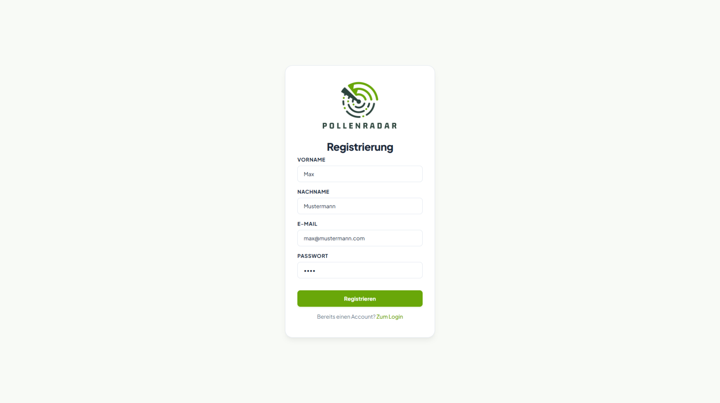
Beim ersten Aufruf der App (wenn kein Token vorhanden ist) wirst du automatisch auf die Login-Seite geleitet.

Aktion: Klicke auf "Registrieren", fülle die Felder aus und registriere dich.
  - Onboarding (Ersteinstellungen)
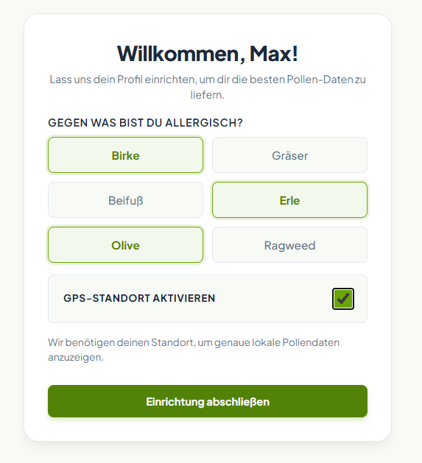
Das Onboarding stellt sicher, dass die App für deine Allergien maßgeschneidert wird.
Aktion: Wähle deine Allergene (z.B. Birke, Gräser) und aktiviere GPS. Klicke auf "Fertigstellen".
  - Dashboard & Regionaler Pollenradar
Das Dashboard wertet deine GPS-Position aus und zeigt Messpunkte an.
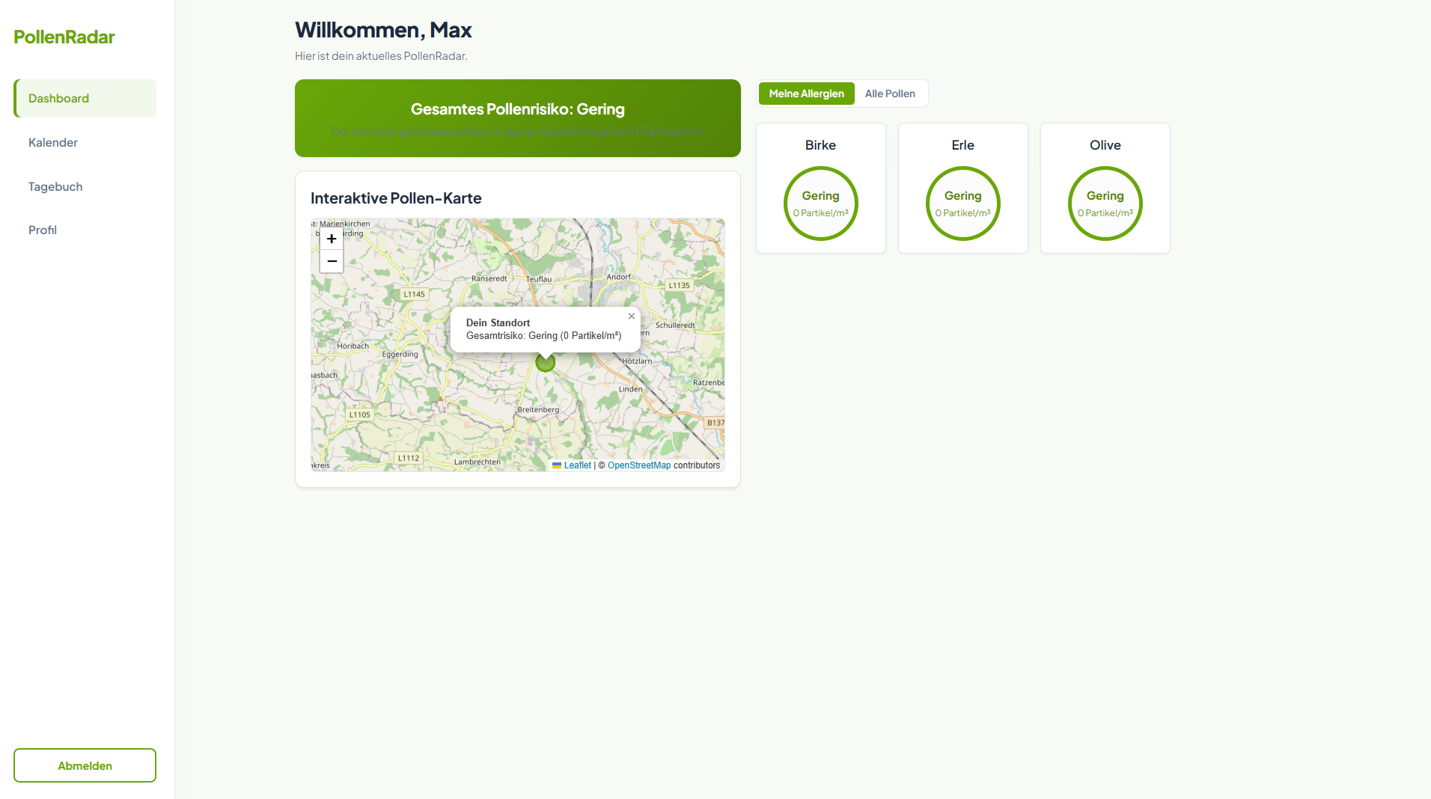
Aktionen: Schalte oben rechts von "Meine Allergien" auf "Alle Pollen". Klicke auf Messkreise wie Wien oder Linz, um Popups mit Partikelwerten zu öffnen.
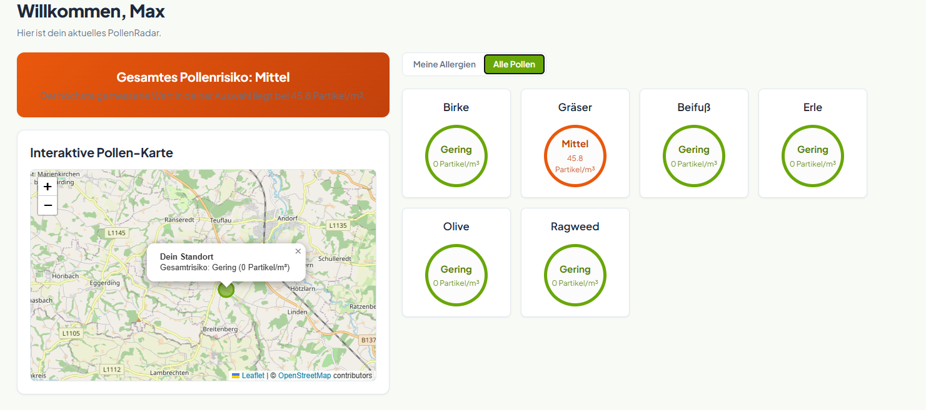

  - Belastungs-Kalender (7-Tage-Prognose)
Hier kannst du die Belastung für die nächsten Tage einsehen.
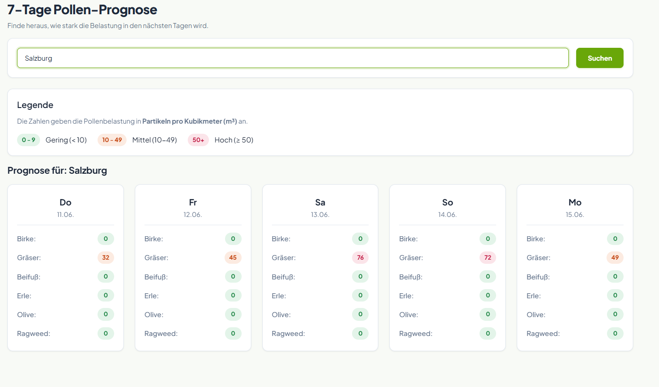
Aktion: Suche nach Städten wie "Salzburg" oder "Berlin".

  - Symptom-Tagebuch & WebSocket-KI-Chat
Hier protokollierst du Symptome und chattest mit dem Assistenten über WebSockets.
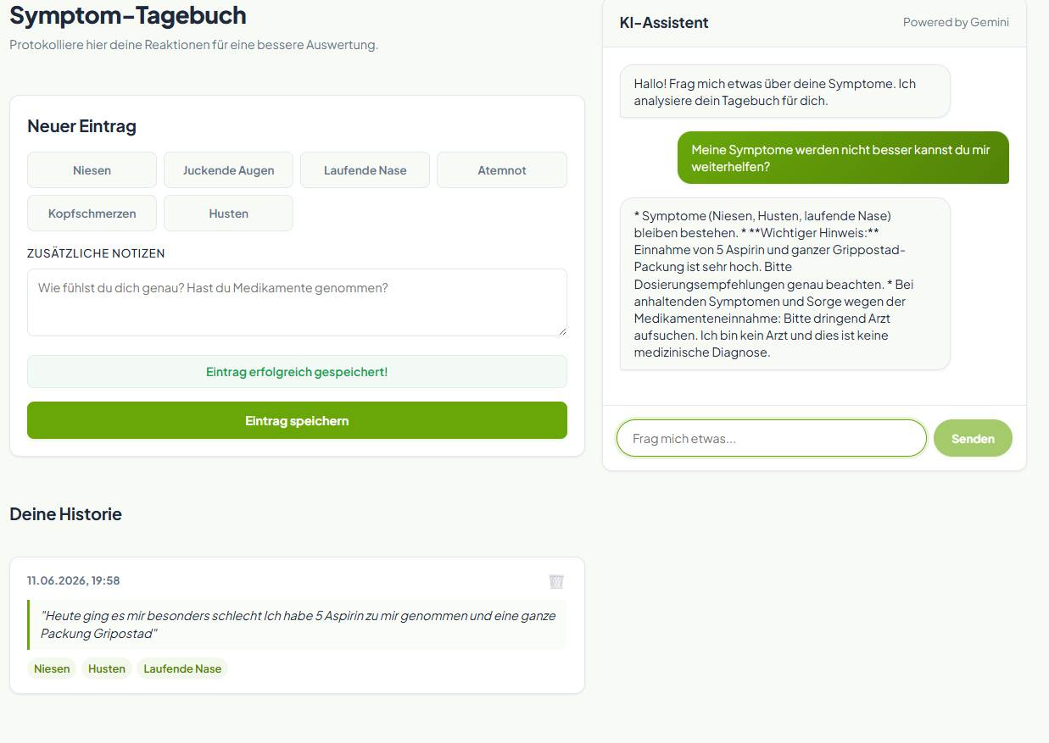
Aktionen: Wähle Symptome aus und speichere sie. Frage die KI im Chatfenster nach deinen Mustern.
  - Profil & Spracheinstellungen (i18n)
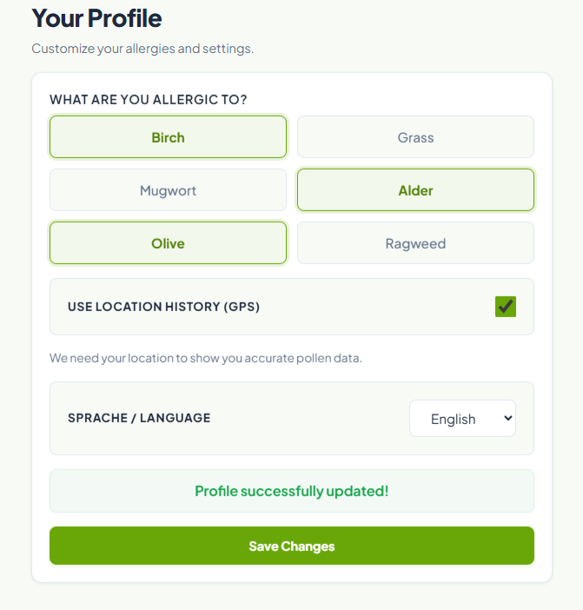
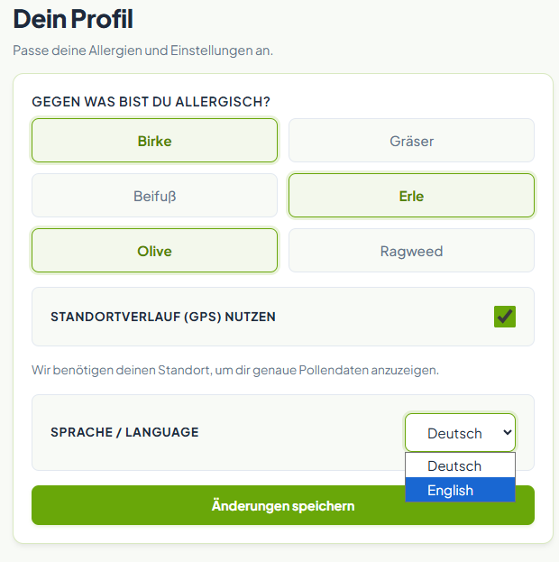
In den Einstellungen kannst du dein Profil verwalten und die Sprache umschalten.
Aktion: Wähle "English" und speichere. Die App schaltet die Sprache augenblicklich im gesamten Layout um.

